

Southern Blot印记杂交常见问题解析

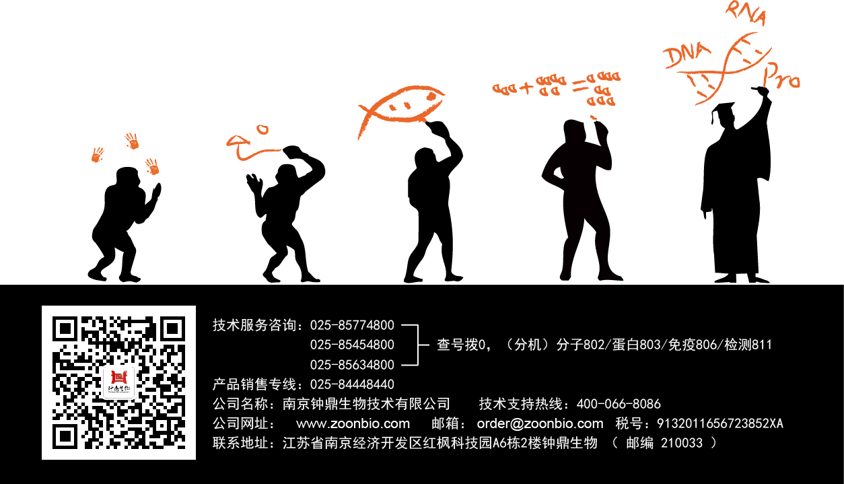

Southern Blot印记杂交常见问题解析

1、 针对不同的实验材料，southern杂交实验难度有差异么？
答：不同的实验材料，在进行试验过程中难度差异很大，例如玉米、小麦、葡萄的Southern杂交检测难度要比普通的材料要大。
(1)、物种本身的基因组较大（例如小麦），检测操作难度大
(2)、材料本身含有高糖多酚（例如葡萄）严重影响酶切操作
(3)、物种品系复杂（例如玉米），在基因组信息研究层面还不透彻。

2、核酸质量对southern杂交实验的影响
答：核酸质量对实验的影响是直接的， 既要求客户提供的总量足够——实验消耗（上样量），又要求保证质量——按要求准备材料。
上样量指的是基因组DNA酶切消化后，回收后的DNA片段的量。根据不同物种的基因组大小不同，上样量也有所区别。基因组越大，上样量越多。例如，拟南芥大概需要3ug ，酵母3ug，人8ug，小麦15ug。酶切消化之后不能直接上样，需要回收纯化。回收会有损失，最多能损失一半，所以需要客户提供足够量的样品，一般要求至少20 ug的基因组DNA。（以上上样量均为一个泳道）
DNA 样品一般对 OD 值和浓度有如下要求：OD260/280=1.8～2.0，OD260/230＞2.0，浓度≥100 ng/ul 。同时，需要对 DNA 样品进行琼脂糖凝胶电泳，电泳结果显示该 DNA 样品无蛋白质和 RNA 等物质污染，无降解弥散，条带清晰。（如图所示）
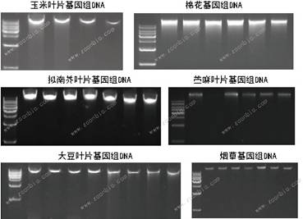

3、探针设计是怎么回事，有哪些原则？
答：探针就是与待测目的基因序列同源的一段地高辛标记的DNA序列，可以和酶切后的基因组片段特异性的结合。 探针设计有如下几个原则:
(1)、长度适中。探针的片段长度一般控制在300-1000bp，探针太长时会导致非特异性结合的概率增加，探针太短时，探针结合的地高辛标记物太少，会导致发光信号减弱。
(2)、特异性强。最佳的探针序列是仅与目的基因同源，与整个基因组序列的同源片段低于30%。
(3)、ATGC含量均匀，无发卡结构和高度重复序列。

4、让客户提供含有待测目的基因的质粒是为什么？
答：这个质粒有两方面用途：
(1)、我们需要使用这个质粒为模板，根据待测目的基因序列来设计并扩增探针序列
(2)、这个质粒经过单酶切后，用作整个实验的阳性对照。

如果客户无法提供含有待测基因的质粒怎么办？
(1)、我们会根据选取目的基因序列的直接人工合成基因并连入T载体；
(2)、直接以基因组为模板，扩增目的基因序列或探针片段后连入T载体；
(3)、以PCR产物作为阳性对照（这里的PCR产物一般对应的是探针序列，探针设计的多长，这里的阳性对照就有多大）。

5、基因组片段化时使用限制性内切酶是怎么选择的？
答：(1)、目的基因序列中不能含有该位点
(2)、常用的内切酶，价格优惠、酶切效率高
(3)、预实验可以把基因组片段化，电泳检测弥散状态看不到明显的主带。
如图2所示：
(4)、根据转化载体上的酶切位点选择
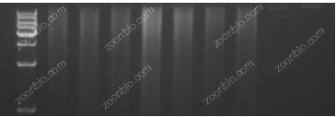

6、如何减少非特异的曝光条带？
我们采用PCR法合成双链的地高辛标记的探针，电泳检测探针是否标记成功，若条带单一，且略大于对照组，则认为探针合成成功（如图3所示）。
此外，和合成探针前，需要在NCBI上比对探针序列，若没有在待测物种中Blast到高同源性的序列，则认为该探针是特异的。
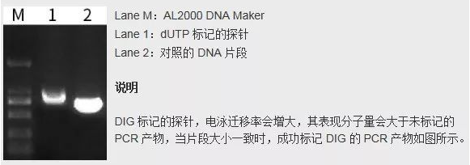

7、检测结果阴性有哪些因素造成的？
答：在southern杂交服务中，大概总结为一下几类原因：
(1)、基因组中目的基因丰度很低，低于southern blot杂交实验的检测下限（目的基因的量低于0.1pg）
(2)、在该物种基因组信息不全的状态下，探针序列特异性很难保证，结果出现大量的非特异性条带。
(3)、基因组质量达不到要求
(4)、待测样品的确为阴性
(5)、酶切方案的影响

